Лабораторная работа №7
Для определения точек заказа будем использовать скользящее среднее с экспоненциальными весами. Априорный выбор параметров (скорость затухания и глубина среднего) затруднителен, поэтому итоговый параметры (затухание 0.05 и глубина 30) были выбраны исходя из варьирования параметров. В дальнейшем (при прогнозировании и моделировании D+Z) мы будем пользоваться этими же параметрами.

Посмотрим на результат обработку DUCER в сравнении с данным:
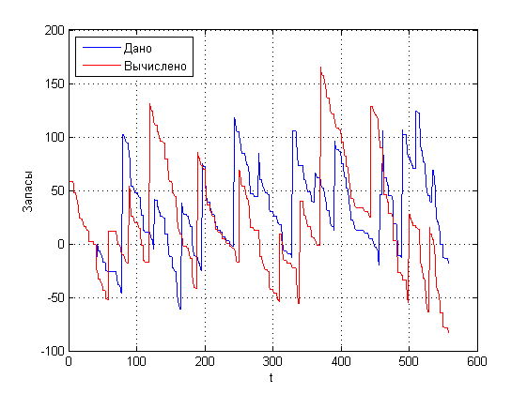
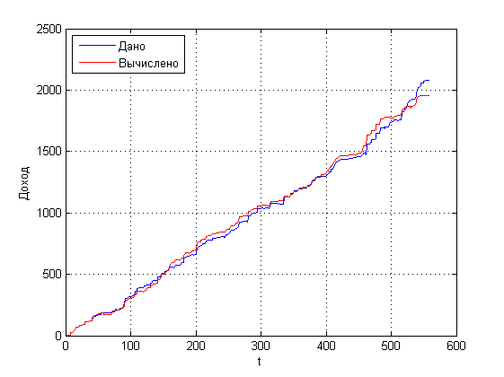
Если бы не несовпадение графиков состояний склада, можно было бы предположить, что для планирования использовался тот же алгоритм, что и в нашей работе. Конечный доход, однако, оказался чуть меньше. Значит, есть к чему стремиться.

Теперь займёмся прогнозированием
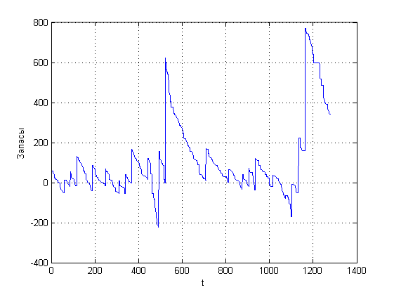
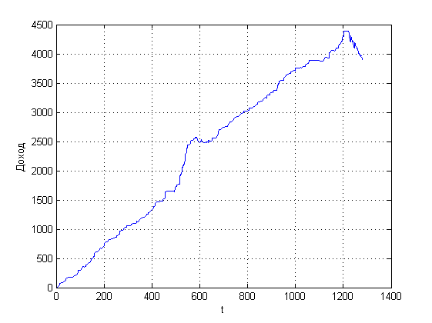
За исключением последнего участка, доход растёт стабильно, на основании чего заключаем, что прогнозирование увенчалось успехом.

Перейдём к фирме D+Z
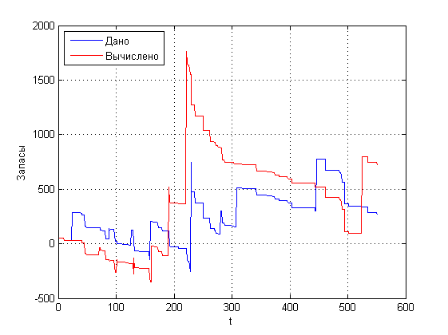
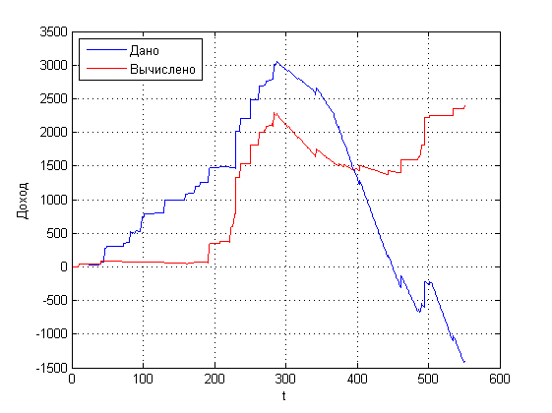
Хотя на первой половине доходы почти не растут, к середине наблюдается резкий рост и сохранение результатов на второй половине, тогда как доходы из файла уходят в глубокий минус.

Прогноз:
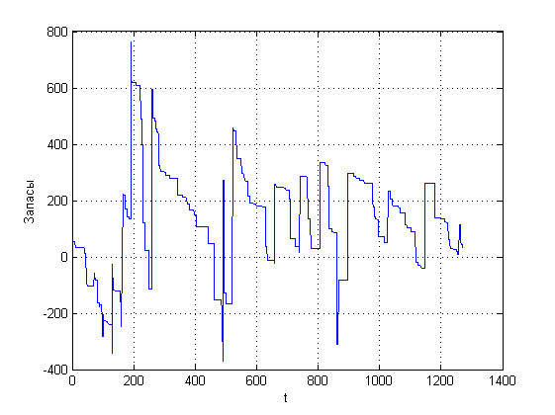
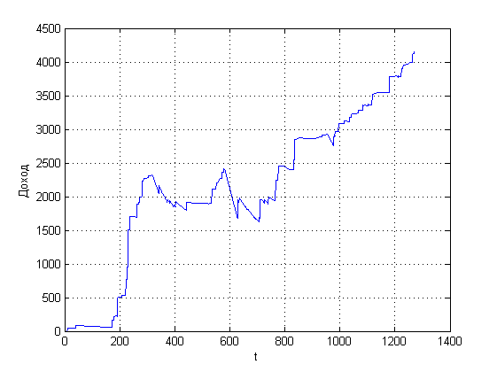
Снова результаты вполне удовлетворительны.

